技术联系人姓名：
电话：
Email：

软件方法类发明技术交底书提纲

本提纲适用于计算机网络、图形图像处理、计算机性能改进、加密解密、汉字输入等技术领域。

技术交底书是代理人撰写专利申请文件的依据，其要针对某一发明创造（以下简称发明）主题，说清楚别人是怎么做的？别人做的有什么缺陷？我要做什么？我是怎么做的？我做的关键点在哪里？我做的有哪些优点？
一、本发明的名称
此部分简要揭示发明主题，需清楚说明本发明的产品名称和/或方法名称，不要含有人名、单位名、商标、代号和型号等非技术术语。
【示例1】一种内存数据库主备同步的方法
【示例2】一种网络处理器对数据流量进行限速的方法
二、背景技术的方案
此部分简要说明别人是怎么做的？需先简要介绍本发明涉及的技术和/或产品的性质和用途等；接下来简要介绍1到2项与本发明最接近的背景技术，即与本发明有相同目的或相同技术手段或相同用途的产品或方法，最好不是综述。
背景技术既可以是文献中的技术，也可以是常识或现有产品，是文献时需详细说明背景技术的文献出处，如专利文献号，或期刊名称、卷号、期号和页码，或书籍名称、作者、出版者、版次和页码。介绍背景技术时，应当重点说明背景技术方案的功能和实现过程。
【示例1】处理灾难性故障的主要技术是数据库备份。通常情况下，全部数据库和日志要周期性地备份在廉价存储介质上。当系统遇到灾难性故障时，可以从最近的一次备份中重新装入数据库，并启动系统。
为避免丢失自上次备份之后的所有更新，通常要以更高的频率将系统日志备份到备用存储介质。由于系统日志比数据库小得多，因此可以更频繁地备份。这样用户就不会丢失最后一次备份后的所有事务。通过对日志中所有已提交事务进行恢复可把数据库恢复到崩溃时的状态。另外，每次数据库备份后都要开始一个新的日志。因此从备用存储介质故障恢复时，首先根据备用存储介质上最后一次的数据库备份，在主存储介质上创建数据库，然后根据系统日志的备份对已提交事务进行恢复。
由于对交换机的数据库速度要求很高，因此必须采用内存数据库。同样，当主数据库出现故障时，恢复速度是最优先考虑的因素，因此传统的根据系统日志的备份对已提交事务进行恢复已不能满足系统要求，要求能及时有现成的数据库可供使用，这样，主备存储介质应具有相同的性能，而且主备数据库应实时同步。这就必须提出一套高效的主备同步方法，以确保在主数据库出现故障时，备份数据库可以及时使用。
中国专利“CN1437348通信系统中主备板数据实时同步的方法” 提供了一种内存数据库的主备同步方法。此专利在主、备板中各设置一数据缓冲区；当主板数据修改时，向其缓冲区中写入主板修改过的数据；缓冲区对数据进行处理；当缓冲区数据量达到一定时，主板实时同步进程从缓冲区中读数据并发送到备板实时同步进程；更新备板数据库，并将操作结果返回给主板；如果操作结果是同步成功，则删除缓冲区中相应的数据，否则重新发送数据，直至缓冲区内记录为空。
【示例2】随着Internet的普及和商用化，提供IP接入服务的运营商面对的用户群体不断增多，网上的增值业务类型也不断丰富。当大量的话音/视频和数据业务在同一网络中传输时，只有对业务类型进行划分和对用户的服务等级（QOS）级别进行更有力的控制，才能使运营商能够针对不同用户提供不同服务等级（QOS）等级、具有个性化的宽带数据服务。实现这些差别服务的关键技术之一是对业务类型进行分类，在网络设备中采用线速网络处理器结构，针对不同的业务类型，网络处理器采用不同的带宽管理策略，对用户数据流量进行有效的限速。
在采用网络处理器进行线速数据包处理的网络设备(如路由器、交换机、接入服务器)中，现在大都采用的漏斗算法进行速率控制。漏斗算法的具体实现是，网络处理器开辟一定的数据包缓冲区作为缓冲队列，该队列被称为漏斗。当数据流量输入速率超过设置的最高速率时，将超出部分的包保存在缓冲队列即漏斗中，并在以后合适的时机将它调度出去。
三、背景技术的缺陷
此部分简要说明别人做的有什么缺陷？需要客观说明各背景技术的方法或产品在工艺或性能上的不足。但最好能结合背景技术的技术方案，介绍为什么会存在这样的缺陷。
【示例1】中国专利“CN1437348通信系统中主备板数据实时同步的方法”所述的技术方案在实现主备同步时，将有变化的数据全部写入缓冲区，如果所有数据都有可能变化，为保证不丢失数据，则缓冲区必须与数据库大小相同，如果数据库相当大，缓冲区也一样大，则无疑会浪费空间；如果缓冲区的大小小于数据库，这样又会出现丢数据的可能。
【示例2】漏斗算法需要网络设备要有比较大的数据缓冲区进行数据包的缓存，才能进行有效的线速。在没有较大缓冲区作缓存的网络设备中，漏斗算法比较难实现，限速效果不好，不能达到增值业务的要求。
四、本发明的目的

此部分简要说明我要做什么？需要简要说明本发明要克服的缺陷，或要解决的问题，或要达到的目的，应当结合上述“背景技术的缺陷”进行说明。
【示例1】本发明的目的就是提出一种既能够节省存储空间，又能够避免数据丢失的内存数据库主备同步的方法。
【示例2】本发明的目的是提供了一种网络处理器对数据流量进行限速的方法，根据简单的业务分类方法针对高速网络中的线速网络处理器数据处理流程，对输入网络处理器的数据包输入速率进行业务类型区别处理，采用定时严格限制法，用定时内允许通过的字节数作为数据包丢弃的依据，实现对输出速率的控制。克服了现有网络中，缺乏数据包的带宽控制，在对带宽严格要求的应用场合，不能提供有效增值服务的缺陷。
五、本发明的方案
此部分详细说明我是怎么做的？需要详细说明本发明的总体技术方案，本部分内容是技术交底材料的核心部分，也是内容最多的部分，此部分的内容需要重点突出展现本发明的技术原理、实现过程、技术措施、技术改进点等，如果技术改进点在于系统结构（或硬件结构）的变化，则最好给出系统硬件结构图，并且结合系统结构图说明系统的工作原理和工作过程，如果技术改进点还包括数据处理过程或步骤，则最好还能给出类似软件设计中常用的时序图（流程图）和功能框图，特别对于某些设计算法改进型的技术方案，还必须给出改进后的算法计算式。
【示例1】图1是本发明技术方案的主流程图。如图1所示，本发明提出的内存数据库主备同步的方法包括下列步骤：
（1）初始化数据库的失步映象注册区、失步映象区、失步队列和传输数据控制区。在本发明中，创建了以下数据结构：
失步映象注册区：用于记载所有可能要同步表的相关属性和操作方法；
失步映象区：由失步标志和分割标签字段组成，失步标志用于存储表中记录发生变化的类型，当记录发生修改时，分割标签用于存储发生变化的字段；
失步队列：用于存储发生变化的记录号；
传输数据控制区：用于存储主备数据库之间通信的控制数据。
（2）将数据库中要进行同步的表在失步映象注册区中注册，并初始对应失步映象区和失步队列。
（3）主数据库发生变化时，将变化表的变化记录号写入相应表的失步队列中，并在相应失步映象区记载对应的变化。
（4）启动实时同步进程，将失步记录打包发送到接受端数据库，同时将失步映象区和失步队列中的相应记录删除。
（5）接受端数据库接受数据，并更新相应表记录，返回应答消息。
（6）收到同步确认后，继续同步其他失步数据。
在指定的时间内没有收到响应或错误应答，可以重传一定次数 (例如3次)，重传时，使用同一流水号进行控制。当抛弃数据包时，需要根据包中失步类型对失步映象区中现有类型进行重置，以确保与主备数据库中的差别一致。
为了更好地实现上述方案，所述同步传送可以为周期性传送：若传送次数在指定次数内，则重复上面的过程，直到同步结束，然后等待下次时间周期。若在指定次数内未同步完成，因为持续同步而可能影响其他操作的执行也要停止同步，在下一个同步周期开始启动时从当前失步记录处开始同步。
图2是传输数据控制区的数据结构示意图。可以通过定时器启动数据同步。同步开始时，首先填充传输数据控制区，用于控制数据同步，如图2所示，字段“数据库当前状态”用于判断数据库在正常工作状态，还是在主备切换状态，如果在切换状态，禁止主备同步。如果是主备第一次同步，字段：“发包数”、“当前包重发次数”、“传输失败包数”置0。“流水号”字段用于控制包的顺序传输，用此字段与包中的流水号字段比较可以判别是否是当前传输的包。“传送状态” 字段用于判别处于空闲状态还是传输状态，禁止同时传输。“发包数” 字段用于控制CPU的占有率，以免影响其他操作的速度。“当前包重发次数”用于避免一直发送同一包。“当前包发送长度”字段用于控制数据的打包和解包操作。“传送失败包数”用于统计观察。数据库利用“当前同步映象区号”同步相应映象区对应的表。“失步映象区集”用于存储所有要同步的失步表，在开始同步时，将发生变化表的失步映象区号写入失步映象区集。
图3是失步记录的打包格式结构图。根据当前失步映象区号遍历失步队列，根据失步记录的类型打包。如图2所示，分别填入记录长度、失步类型、记录号。失步记录内容字段按失步类型不同而不同：
失步类型为插入时，失步记录内容为整个记录；
失步类型为删除时，失步记录内容为空；
失步类型为修改时，失步记录内容的头两个字节为失步标签，随后是修改的字段值；
因此，包中的记录长度是不定的，解包是通过记录长度确定单个记录。因为对于数据库中的记录，要么是插入记录、删除记录、要么是修改某个或很少的字段，出现一条记录仅有少数字段不修改的几率相当少，因此此种不等长传输可以以少量代价，有效减少传输的数据量。
在从失步映象区读取失步类型打包的同时，清空映象区中的相应记录，并从失步队列中释放。
六、本发明的关键点
此部分的作用是让专利代理人能更清楚地认识本发明技术方案的发明点或“闪光点”，便于专利代理人在撰写专利申请文件时把握正确的方向。
【示例1】本发明通过用数组表示的链表来管理失步记录号，所有的连接指示都是通过数组下标完成，在所有的操作中对数据搜索都是直接定位，提高了整个运行速度。
结合交换机数据的特点：数据变化时，要么是插入、删除，要么是局部少量字段的修改。针对这种情况，在数据变化类型中有修改这一项，此种变化避免了每一条记录都要传输整条记录的情况，减小了整个传输负荷。
由于交换机数据的实时性要求，当实时同步进程启动时，只要有失步数据存在，都会传输数据，同时由于三种失步类型的存在，无法使数据报自然达到固定的长度，因此在此机制中，只规定了数据包的最大长度，通过增加少量控制字段控制数据包的读写，来减少固定长度包对数据空间的浪费。
由于在数据同步时，交换机还会有其他业务在处理，所以要避免因数据同步导致其他业务无法正常处理的情况。因此在传输数据控制区内增加相关字段防止一直连续同步未响应的数据包以及持续的失步记录的同步。。
【示例2】本发明在网络处理器收到数据包后，提取数据包头中的搜索关键字，匹配网络处理器中的用户路由表，再按照该用户记录中的业务类型参数，识别数据包的业务类型，采用相应的带宽控制策略进行限速处理，从而实现对不同业务类型数据包进行带宽控制。
七、本发明的效果

此部分详细说明我做的有哪些优点？需要详细阐述本发明所达到的效果和优点。可以用产量、品质、收率产率、质量、精度、效率提高，能耗、原材料、工序的节省，加工、操作、控制、使用的简便，有利于环保、降低劳动强度，出现有用性能等的数据说明。最好与背景技术比较，用实验数据来说明发明效果；也可以从理论推导或特点分析来说明发明效果。当采用实验数据时，应给出必要的试验条件和方法。

计算机领域发明应说明其带来的突出效果，例如数据安全、资源节省等。例如，计算产品发明应说明与现有产品相比所具有的优点，如在数据处理速度、准确度、制造成本等方面的优点。
【示例1】与现有技术相比，本发明提出的技术方案中建立了失步映象区对象用于描述对应表对象的变化信息，仅用了较小的空间来记录变化，避免了开辟缓冲区来直接存储变化记录时的如何开辟缓冲区大小的难题。在这种机制下我们用较小的空间可以存储所有变化信息，从而避免因数据同步时数据丢失导致的掉话。
【示例2】采用本发明所述网络处理器对数据流量进行限速的方法，在采用网络处理器的宽带接入服务器上，用FTP传文件分别对128K、256K、512K、1M、2M、 4M、8M进行测试，结果表明，稳定在所限速率左右，误差较小。从试验的结果来看，采用该限速后，视频点播（VOD）的图像效果很好。基本满足了有需要限速的增值业务（如视频点播）的要求。本发明实现简单，限速有效，达到了应用的要求。
八、背景技术和本发明的附图
此部分是上述各部分的辅助部分，需要清晰给出背景技术和本发明的工艺流程图和产品结构图等及其说明。此部分可有可无，可以是一幅，也可以是多幅。工艺流程图可以在框图内说明各工艺步骤名称，产品结构图可以将各部件用引出线通过阿拉伯数字统一标号。剖面图或局部放大图要单独给出图号。附图说明需简略说明各附图的名称以及各标记的含义。
计算机技术领域的附图主要包括系统结构图、数据流程图和功能框图等。
【示例1】处理过程方法流程图
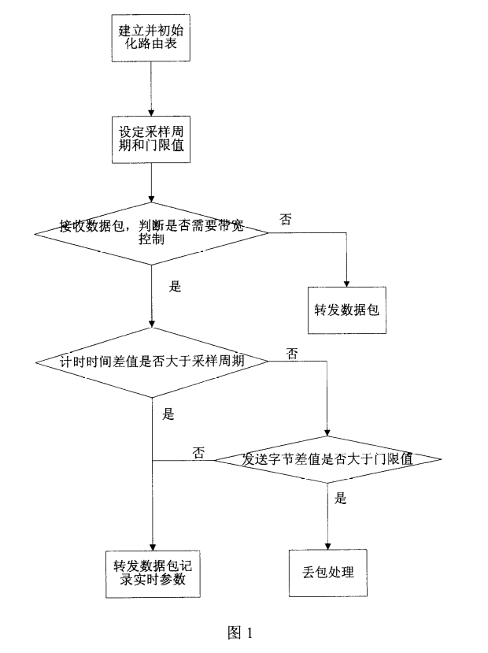

【示例2】处理过程优选实施例流程图
